УО «Белорусский государственный университет информатики и радиоэлектроники»

Кафедра ПОИТ

Отчет по лабораторной работе №2

по предмету «Теория информации»

Выполнил:

Лазута Д.А.

гр. 351004

Проверила:

Болтак С.В.

Минск 2025

**Вариант №8**

$$x^{30}+x^{16}+x^{15}+x+1$$

1.**Состояние регистра:**

11111111111111111111111111111111111111

**Файл ввода: test1.txt**

**Содержимое:** 11001010 10110110 10010110 00101110 00010110

**Сгенерированный ключ:** 11111111 11111111 11111111 11111101 01010101

**Файл вывода:** out1.txt

**Содержимое:** 00110101 01001001 01101001 11010011 01000011

**Шифрование:**

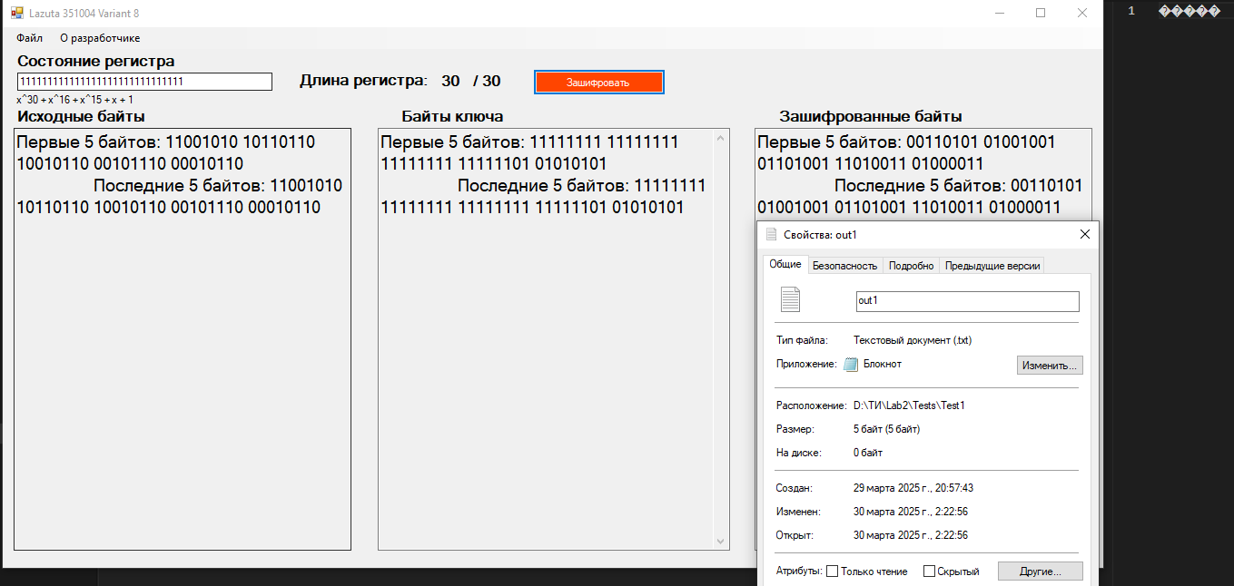

**Дешифрование:**

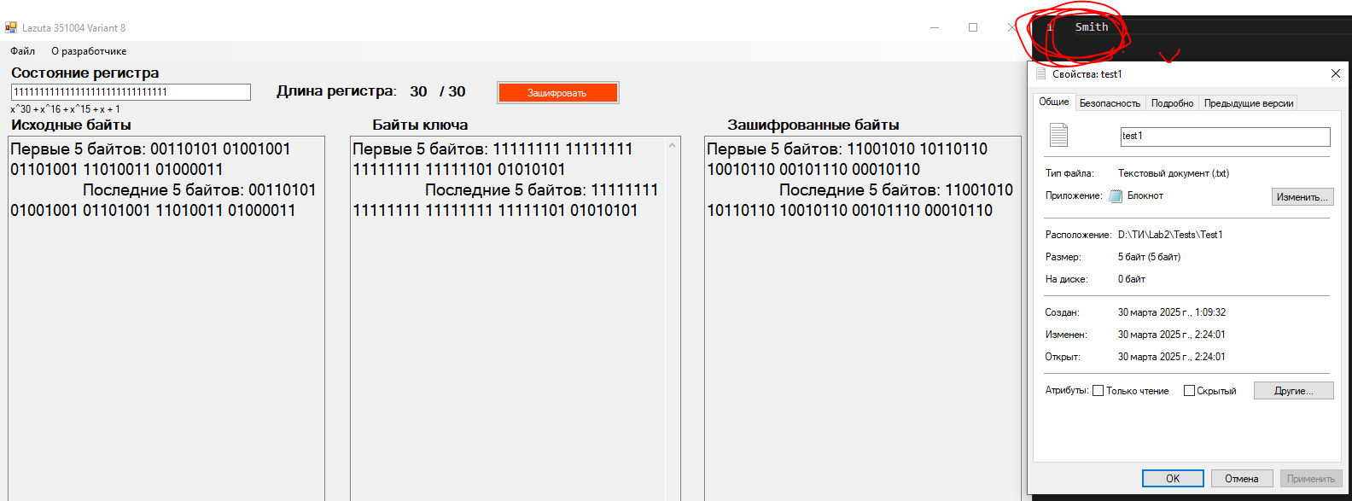

1**.Состояние регистра:**

11111111111111111111111111111111111111

**Файл ввода: test2.mp3**

**Содержимое:**

Первые 16 байтов: 10010010 00100010 11001100 11000000 00000000 00000000 00000000 00000000 00000000 10110010 00101010 00011010 00011010 00011010 00000000 00000000

Последние 16 байтов: 10101010 10101010 10101010 10101010 10101010 10101010 10101010 10101010 10101010 10101010 10101010 10101010 10101010 10101010 10101010 10101010

**Сгенерированный ключ:**

Первые 16 байтов: 11111111 11111111 11111111 11111101 01010101 01010000 00000000 00000110 01100110 01110011 00110011 00001000 10001000 10011001 10011001 00001111

Последние 16 байтов: 00110111 01000001 00000100 00000010 10011110 00000010 11011100 00001001 11101000 00011110 01110000 00000110 00100000 01011101 00111111 01010101

**Файл вывода: out2.mp3**

**Содержимое:**

Первые 16 байтов: 01101101 11011101 00110011 00111101 01010101 01010000 00000000 00000110 01100110 11000001 00011001 00010010 10010010 10000011 10011001 00001111

Последние 16 байтов: 10011101 11101011 10101110 10101000 00110100 10101000 01110110 10100011 01000010 10110100 11011010 10101100 10001010 11110111 10010101 11111111

**Шифрование:**

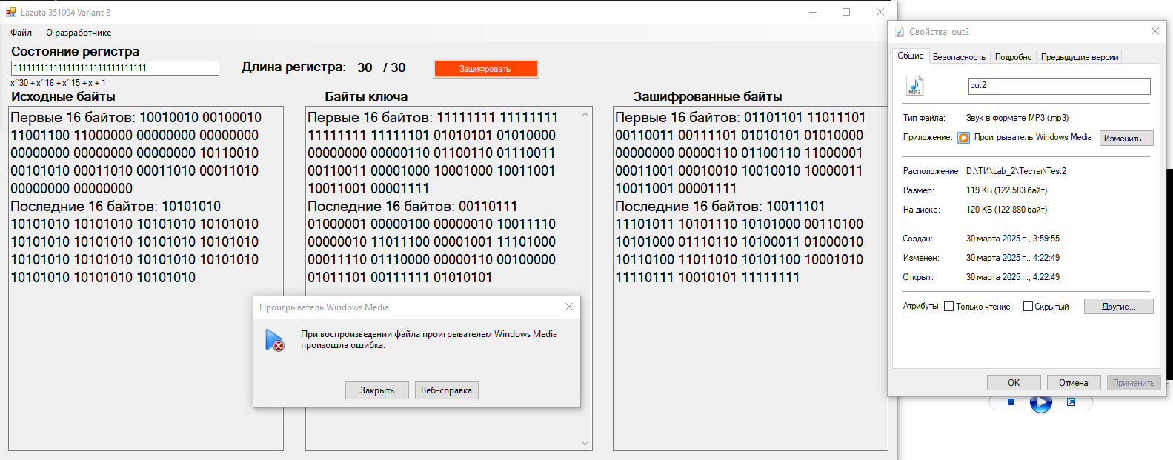

Дешифрование:

